**1) Для заданной на схеме schema-lab2 сети, состоящей из управляемых коммутаторов и персональных компьютеров**

**настроить протокол STP, назначив явно один из коммутаторов корневым настройкой приоритета**

vIOS-L2-01(config)#spanning-tree vlan 1 priority 0

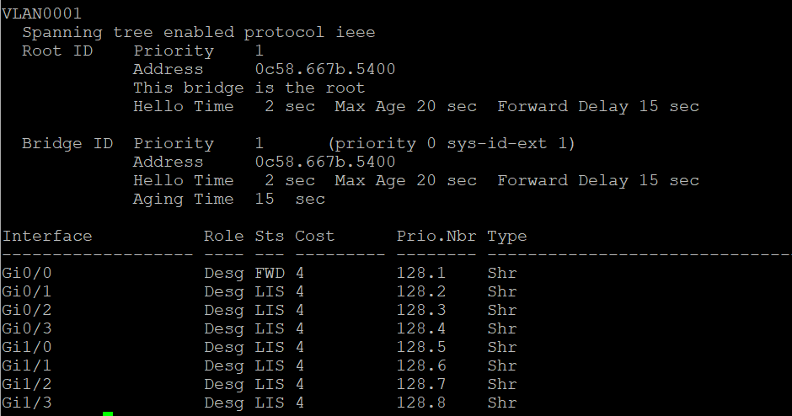

**2) Проверить доступность каждого с каждым всех персональных компьютеров (VPCS), результаты запротоколировать**

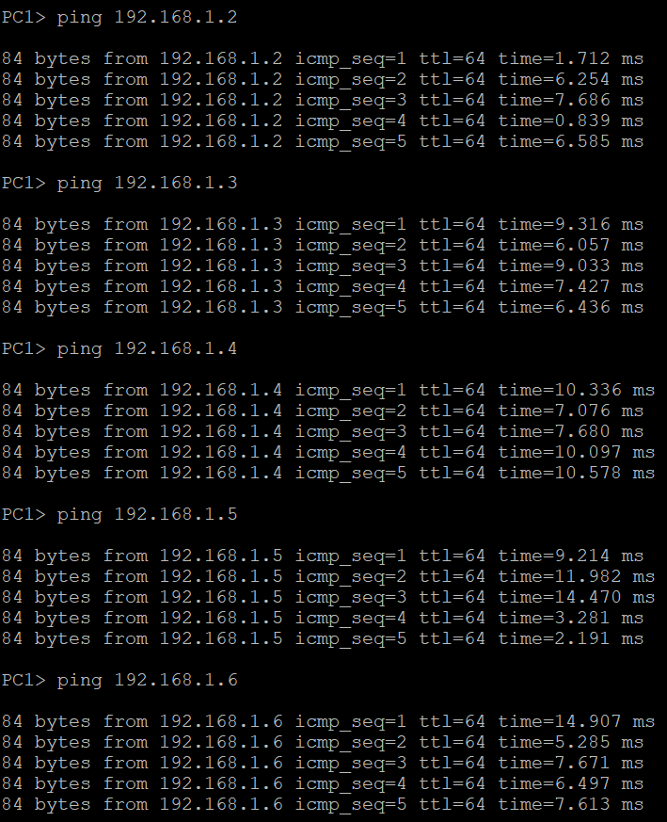

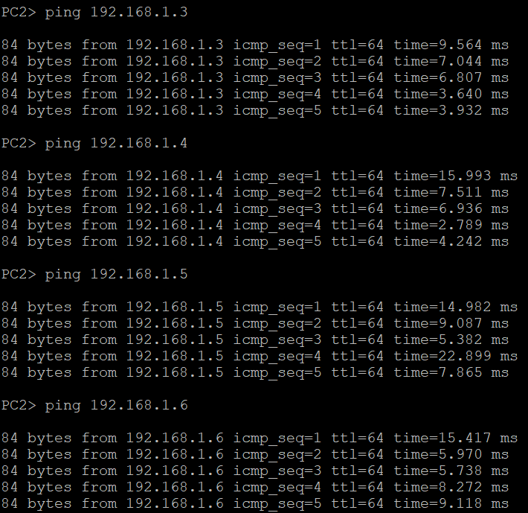

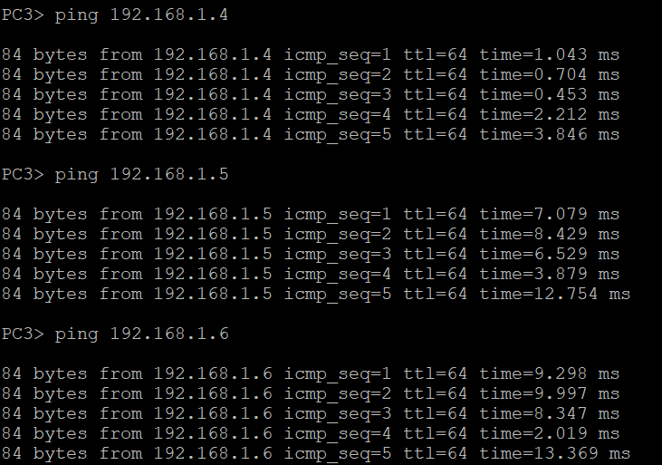

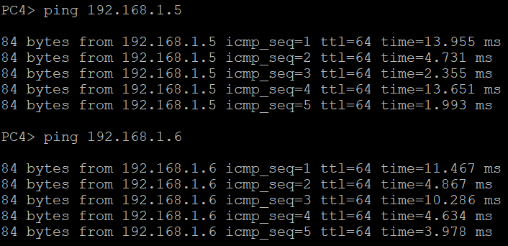

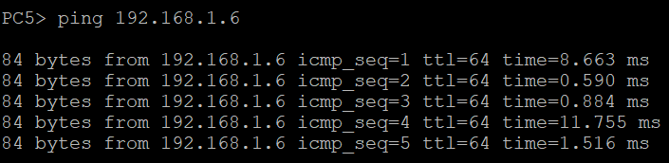

**3) На изображении схемы отметить BID каждого коммутатора и режимы работы портов (RP/DP/blocked) и стоимости маршрутов, результат сохранить в файл**

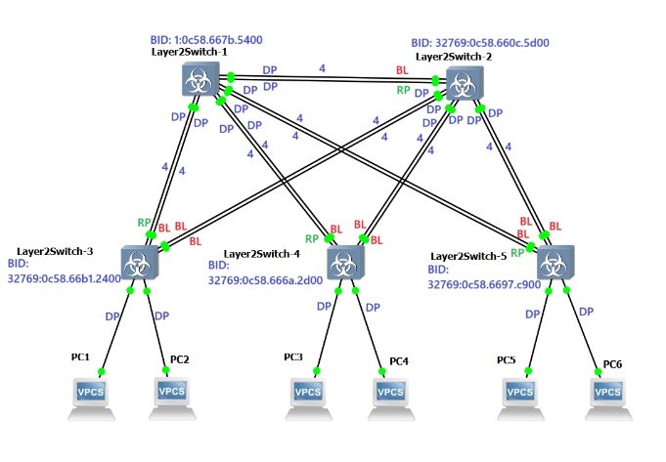

**4) При помощи wireshark отследить передачу пакетов hello от корневого коммутатора на всех линках (nb!), результаты включить в отчет**

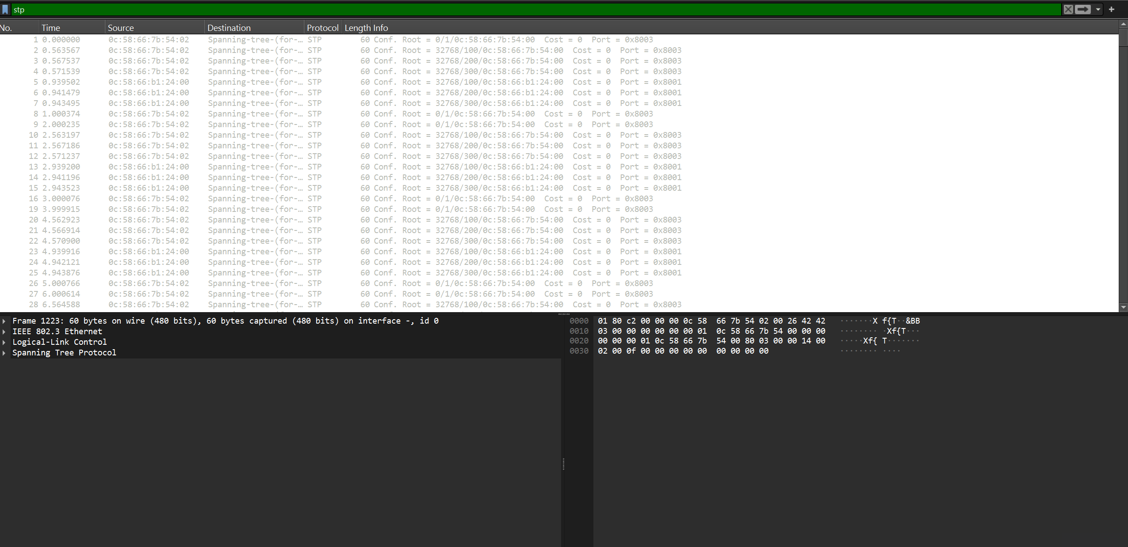

**5) Изменить стоимость маршрута для порта RP произвольного назначенного (designated) коммутатора, повторить действия из п.3, результат сохранить в отдельный файл**

Командами изменил стоимость на 50

configure terminal

interface Gi0/0

spanning-tree vlan 1 cost 50

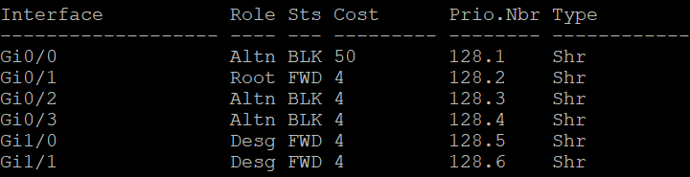

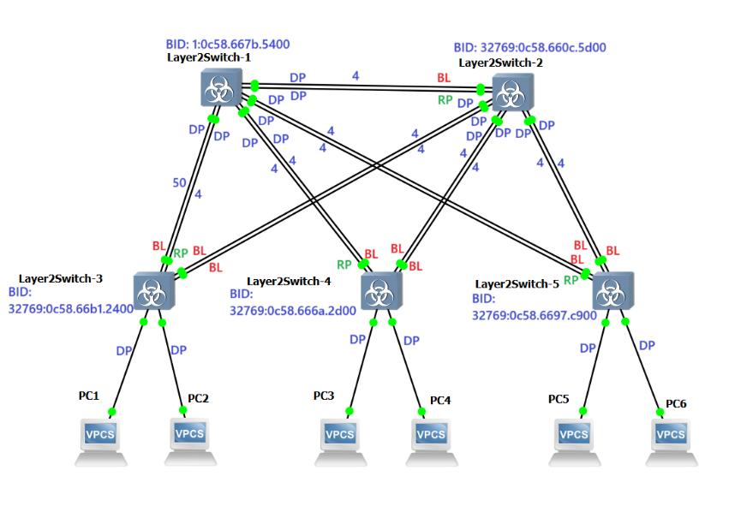

**6) Сохранить файлы конфигураций устройств в виде набора файлов с именами, соответствующими именам устройств**